 48. РЕГИОНАЛЕН НАТПРЕВАР ПО ФИЗИКА 2015
04 април 2015

III година
(решенија на задачите)

Задача 1. Пистата на аеродромот во Скопје е долга 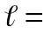 3 km. Навечер, на едниот крај од пистата слетува авион, а на другиот крај тргнува едно возило со запалени светла. Дали пилотот на тоа растојание ќе може да препознае дали во пресрет му доаѓа автомобил, кој има два фара или мотоцикл, кој има едно светло? Дијаметарот на зеницата на окото е D= 5 mm, за брановата должина може да се земе средната бранова должина од околу 555 nm, а растојанието помеѓу фаровите на еден автомобил е околу d= 1,5 m.

Решение:

На отворот на зеницата настанува дифракција. Аголот под које може да се набљудува првиот минимум од оваа дифракција е дефинира со релацијата:

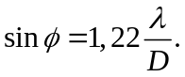

Ако во оваа релација се заменат познатите вредности за брановата должина и дијаметарот на зеницата, се добива:

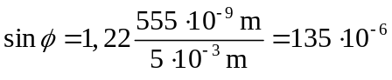

Тоа значи дека најмалиот агол под кој може да се видат одвоени двата евентуални фарови треба да биде

Оттука, за дадената ситуација може да се пресмета колкав е аголот. Бидејќи растојанието до возилото е многу пати поголемо од растојанието помеѓу можните два фара, може да се земе дека:

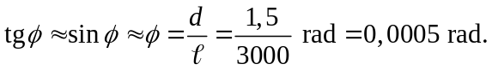

Се гледа дека овој агол е поголем од минималниот потребен агол 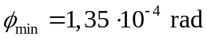, па може да се заклучи дека пилотот ќе може да види дали во пресрет му доаѓа автомобил со два фара или мотоцикл со еден фар.

Задача 2. Еден сад е исполнет со вода, на чија површина плива слој од маслиново масло. На дното од садот е поставен еден ласерски поинтер. Под колкав агол треба да паѓа светлината на граничната површина помеѓу водата и маслото, за светлината да не излезе од садот? Индексот на прекршување на светлината за водата е n_{v}=1,33, а за маслото е n_{m}=1,47.

Решение
вода
масло
α_{gr}
β
β₁
α

За светлинскито зрак да не излезе од садот, тој треба тотално да се рефлектира на граничната површина воздух-масло. Тоа значи дека β=90^{о}. Од условот за тотална рефлексија:
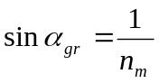
се добива вредноста на граничниот агол:

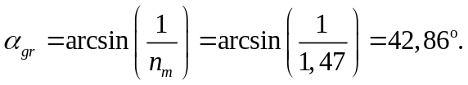

За граничната површина масло-вода, од Снелиус –Декартовиот закон за прекршување се добива:
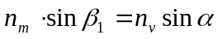

Од сликата може да се види дека 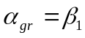, па се добива дека:

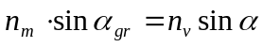
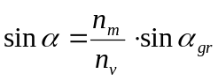

Оттука за аголот под кој треба да упадне светлината на граничната површина вода масло се добива:

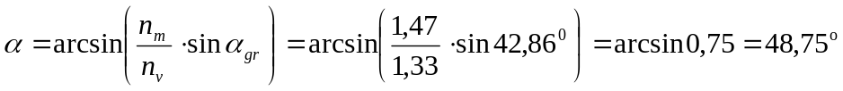

Задача 3. Собирна леќа со фокусно растојание од f= 20 cm е поставена пред рамно огледало на растојание од d = 60 cm. Од другата страна на леќата е поставен предмет на растојание p=45 cm од леќата. На кое место и на колкаво растојание од леќата ќе биде конечниот лик, формиран од леќата и огледалото?

Решение:
l_{L}
P_{L}
P_{O}=L_{L}
p_{L}
p_{О}
l_{O}
L_{O}
d

Од равенката за тенка леќа:
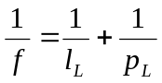,

за растојанието на ликот формиран од леќата се добива:

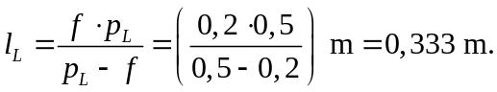

Ликот формиран од леќата игра улога на предмет за огледалото. Ако тој предмет се наоѓа на растојание

,

тогаш ликот формиран од огледалото се наоѓа на растојание 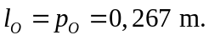
Така, за растојанието на конечниот лик од леќата се добива:

Задача 4. Рицовите комбинациски принципи ги даваат врските помеѓу набљудуваните фреквенции кај емисионите оптички спектри. Користејќи ја равенката со која може да се пресмета брановата должина на емитираните фотони при премин од повисока во пониска орбита на електронот во атомот на водород да се потврди валидноста на еден од најважните принципи:
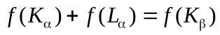
Каде со 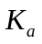и 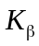се означени првата и втората линија на Лајмановата серија, а со 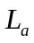 е означена првата линија од Балмеровата серија на водородот.

Решение:

Равенката според која може да се пресмета брановата должина на емитирание фотони при премин од повисока во пониска орбита на електронот во атомот на водород гласи

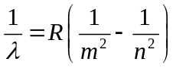,

односно за фреквенцијата на емитираната спектрална линија имаме:
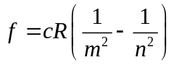,

каде со е означена брзината на светлината во вакуум.
Користејќи ја последнава релација за првата и втората линија од Лајмановата серија, како и за првата линија од Балмеровата серија имаме:

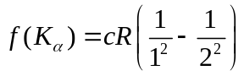, 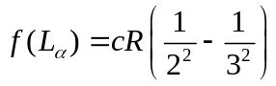, 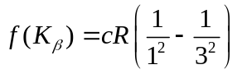.

Заменувајќи ги изразите за 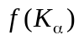 и 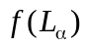 во Рицовиот комбинациски принцип имаме:

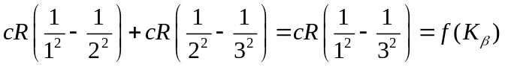

со што е докажана и точноста на Рицовиот комбинациски принцип.

Задача 5. Брановата должина на 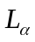 линиите во карактеристичниот спектар на Рентгенското зрачење за среброто и платината изнесуваат 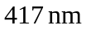 и 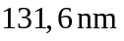соодветно. Ако се знае дека атомските броеви на среброто и платината изнесуваат 48 и 78 соодветно да се најде константата на засенување во законот на Мозли, кој гласи 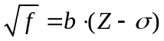, каде е константа додека е константата на засенување. Да се определи атомскиот број на елементот за кој линијата на карактеристичниот спектар на Рентгенските зраци има вредност 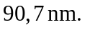За брзината на светлината да се земе 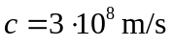
Решение:

Имајќи предвид дека помеѓу фреквенцијата и брановата должина важи релацијата
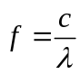 каде е брзината на светлината. За линиите на среброто и платината можеме да запишеме:
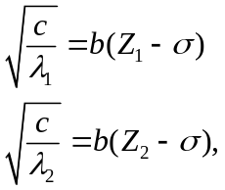
каде со 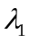 е означена брановата должина на линијата од карактеристичниот спектар на среброто, 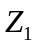 атомскиот број на среброто, 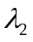 брановата должина на линијата од карактеристичниот спектар на платината, 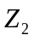 атомскиот број на платината, е брзината на светлината во вакуум. Решавајќи го системот равенки за константата на екранирање се добива.
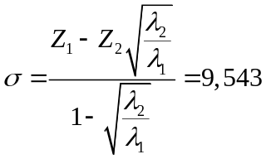.
Со замена на оваа вредност во првата равенка ја добиваме вредноста на константата :

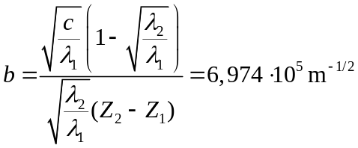.

За брановата должина на линијата од карактеристичниот спектар на непознатиот елемент чиј атомски број е 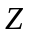 имаме:
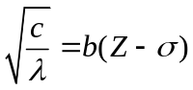

од каде за атомскиот број се добива:

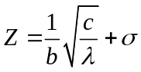= 92.

